LAPORAN PRAKTIKUM
STRUKTUR DATA

MODUL 01
CODE BLOCKS IDE &
PENGENALAN BAHASA C++


Disusun oleh:
ERIDAYALMA ZAHRA YOHAR
109082500221
S1 IF13-03

Dosen Pengampu:
Rakhmad Maulidi, S.Kom., M.Kom​

PROGRAM STUDI S1 TEKNIK INFORMATIKA
FAKULTAS DIREKTORAT KAMPUS PURWOKERTO
UNIVERSITAS TELKOM
2026
MODUL 1
Latihan 1 – Operasi Aritmatika Dua Bilangan (Kalkulator Sederhana)
- Buat program yang bisa nerima input dua bilangan bertipe float dari user, terus program itu harus nampilin hasil penjumlahan, pengurangan, perkalian, dan pembagian dari dua bilangan tadi. Ceritanya kita bikin kalkulator sederhana gitu.
  - Code (boleh copy/screenshot dengan syarat terlihat jelas dan tidak blur)
#include <iostream>
using namespace std;

int main() {
float bil1, bil2;
cout << "Masukkan dua bilangan : ";
cin >> bil1 >> bil2;

cout << "Penjumlahan: " << bil1 + bil2 << endl;
cout << "Pengurangan: " << bil1 - bil2 << endl;
cout << "Perkalian: " << bil1 * bil2 << endl;

if (bil2 != 0) {
cout << "Pembagian: " << bil1 / bil2 << endl;
} else {
cout << "Pembagian: Error (tidak bisa dibagi dengan nol)" << endl;
}

return 0;
}
  - Screenshot output
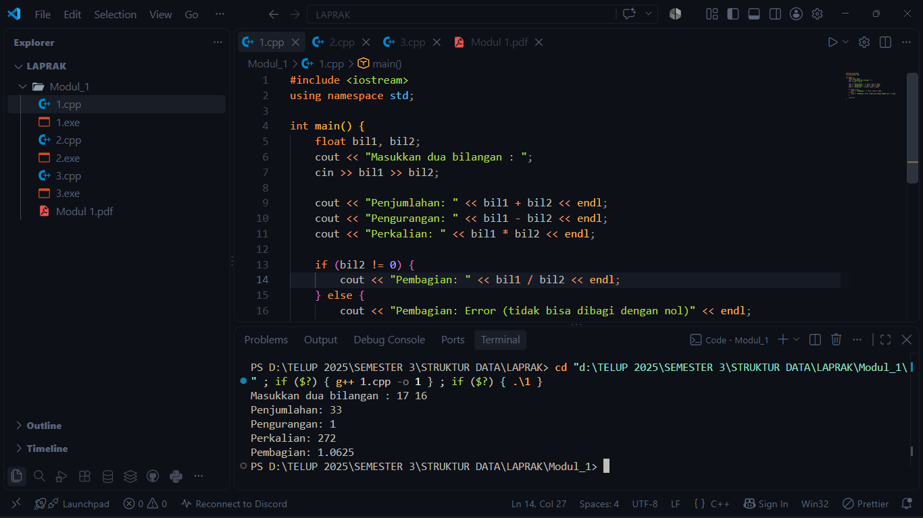
  - Jadi logikanya gini: pertama aku deklarasiin dua variabel bertipe float, yaitu bil1 dan bil2, buat nampung angka yang diinput user lewat cin. Setelah itu tinggal dioperasiin pakai operator aritmatika biasa: tanda + buat penjumlahan, - buat pengurangan, dan * buat perkalian, lalu langsung dicetak pakai cout. Nah yang agak beda itu di bagian pembagian, aku kasih pengecekan "if (bil2 != 0)" dulu sebelum bagi, soalnya kalau bil2-nya nol nanti hasil baginya jadi error/infinity di C++. Jadi kalau bil2 sama dengan nol, program bakal nampilin pesan "Pembagian: Error (tidak bisa dibagi dengan nol)" aja, biar outputnya tetap rapi dan nggak aneh.

MODUL 1
Latihan 2 – Konversi Angka ke Tulisan (0–100)
- Buat program yang nerima input angka bulat positif dari 0 sampai 100, terus program itu harus bisa "nerjemahin" angka itu jadi tulisan. Misalnya user input 79, outputnya harus tampil "79 : tujuh puluh sembilan".
  - Code (boleh copy/screenshot dengan syarat terlihat jelas dan tidak blur)
#include <iostream>
using namespace std;

int main(){
string satuan[] = {"nol","satu","dua","tiga","empat","lima",
"enam","tujuh","delapan","sembilan"};
string belasan[] = {"sepuluh","sebelas","dua belas","tiga belas",
"empat belas","lima belas","enam belas",
"tujuh belas","delapan belas","sembilan belas"};
string puluhan[] = {"","","dua puluh","tiga puluh","empat puluh",
"lima puluh","enam puluh","tujuh puluh",
"delapan puluh","sembilan puluh"};

int angka;
cout << "Masukkan angka (0-100): ";
cin >> angka;

cout << angka << " : ";

if (angka == 100){
cout << "seratus";
}
else if (angka < 10){
cout << satuan[angka];
}
else if (angka < 20){
cout << belasan[angka - 10];
}
else {
int puluh = angka / 10;
int sisa = angka % 10;
cout << puluhan[puluh];
if (sisa != 0){
cout << " " << satuan[sisa];
}
}

cout << endl;
return 0;
}
  - Screenshot output
[ Tempel screenshot hasil running program Latihan 2 di sini ]
  - Konsepnya aku bikin 3 array of string kak: satuan (isinya nol sampai sembilan), belasan (isinya sepuluh sampai sembilan belas), sama puluhan (isinya dua puluh, tiga puluh, dst, index 0 dan 1-nya aku kosongin karena nggak kepake). Terus alurnya aku bagi jadi beberapa kondisi pakai if-else: kalau angkanya persis 100, langsung cetak "seratus"; kalau di bawah 10, tinggal ambil dari array satuan pakai index angka itu sendiri; kalau 10 sampai 19, ambil dari array belasan tapi index-nya dikurangi 10 dulu (soalnya array belasan mulai dari "sepuluh" = index 0); kalau angkanya 20 ke atas, aku pecah jadi dua bagian pakai pembagian dan modulo: puluh = angka / 10 (buat ambil angka puluhannya) dan sisa = angka % 10 (buat ambil sisa satuannya). Baru deh digabung: cetak dari array puluhan[puluh], terus kalau sisa-nya nggak nol, ditambahin kata dari satuan[sisa].

MODUL 1
Latihan 3 – Program Pola Mirror
- Buat program yang bisa nyetak pola "mirror" kayak di modul. Kalau user input angka 3, outputnya harus kayak gini: baris pertama "3 2 1 * 1 2 3", baris berikutnya turun terus satu-satu, sampai baris paling akhir cuma tanda "*" doang.
  - Code (boleh copy/screenshot dengan syarat terlihat jelas dan tidak blur)
#include <iostream>
using namespace std;

int main(){
int n;
cout << "input: ";
cin >> n;

cout << "output:" << endl;

for (int i = n; i >= 0; i--){
for (int j = i; j >= 1; j--){
cout << j << " ";
}

cout << "*";

for (int j = 1; j <= i; j++){
cout << " " << j;
}

cout << endl;
}

return 0;
}
  - Screenshot output
[ Tempel screenshot hasil running program Latihan 3 di sini ]
  - Ini pakai nested for-loop alias loop di dalam loop kak. Loop paling luar (variabel i) jalan dari n turun sampai 0, ini yang ngatur lagi nyetak baris ke berapa. Di setiap baris ada 3 bagian: pertama, loop dalam pertama (variabel j dari i turun ke 1) buat nyetak angka yang menurun di sebelah kiri bintang; abis itu baru dicetak tanda "*" di tengah; terakhir, loop dalam kedua (variabel j dari 1 naik sampai i) buat nyetak angka yang menaik di sebelah kanan bintang. Karena nilai i makin lama makin kecil tiap baris (dari n turun ke 0), otomatis jumlah angka yang muncul di kiri-kanan bintang juga makin sedikit, sampai baris terakhir waktu i = 0 cuma tersisa tanda bintangnya doang tanpa angka sama sekali.

